Анализ отношения студентов РГСУ к политической жизни в середине 2014 года.
М.И. Иванова¹, И.Н. Мощенко¹, И.Ф. Бугаян²
¹Южный федеральный университет, Ростов-на-Дону
²Ростовский государственный строительный университет
Аннотация: Приведены результаты пилотажного анкетирования среди студентов 1 – 2 курсов РГСУ. Представлены функции распределения ряда показателей по депривации, вовлеченности в политические процессы, отношению к властным структурам, оценке политической ситуации, уровню протестности. Выявлен низкий уровень причастности к политическим процессам и средний уровень эмоциональной вовлеченности. И как следствие - слабая электоральная и общественная деятельность. Оценка политической ситуации нейтральная, как по области, так и по России в целом. Уровень латентной протестности в целом низкий, но 19% респондентов относятся к массовым акциям положительно (из них 11% весьма положительно).
Ключевые слова: политический порядок, относительная депривация, описательные статистики, групповая установка, когнитивный компонент, поведенческий компонент, анкетирование

Исследование отношения студенчества к политической жизни общества проходило в Ростовском государственном Строительном Университете в середине 2014 года. Анализ осуществлялся методом анкетирования. Структура разработанной и апробированной анкеты подробно изложена в [1], здесь же мы приведем основные полученные результаты в указанный период. В анкетировании приняли участие 82 респондента – учащиеся 1-го курса. Из них 45,12% мужчин и 52,44 % женщин. Возраст опрашиваемых от 17 до 22 лет: 17 лет – 2,4%, 18 лет – 60,98%, 19 лет – 26,83%, 20 лет – 2,4%, 21 год – 1,2% и 22 года – 1,2%. Национальный состав: 79,27% студентов представители русской национальности, 2,4% - армяне, 7,3 % - отказались отвечать на этот вопрос. Конфессионная принадлежность: не относят себя ни к одной религиозной конфессии (0) – 52,44%, православные/христиане (1) – 40,24% и мусульмане (3) – 2,5%. При этом отношение к религии оценивалось по шкале от -3 до +3: 86,58% опрошенных показали отношение от 0 до +3. (Рис.1 ).
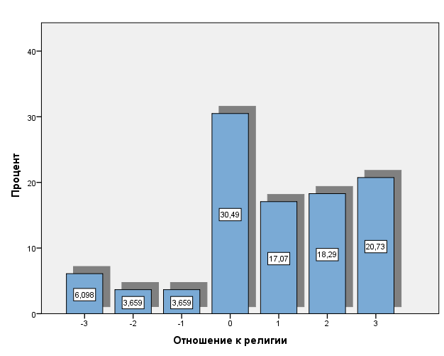
Рис. 1. - Диаграмма распределения респондентов по отношению к религии. - 3 - крайне негативное отношение, 0 – нейтральное, +3 – положительное отношение.

В блоке исследования относительной депривации мы анализируем ответы на вопросы: «Как бы Вы оценили уровень своего экономического благосостояния?», «Как бы Вы оценили уровень своей социальной защищенности (жилье, здравоохранение и т.д)?», «Как бы Вы оценили свои жизненные перспективы в целом». Параметры экономической обеспеченности дают средние значения: крайне низкая (0) – 2,43%, низкая (1) – 12,20%, скорее низкая (2) – 26,83%, скорее высокая (3) – 37,80%, высокая (4) – 17,07% и очень высокая (5) – 3,66%. (Рис.2).
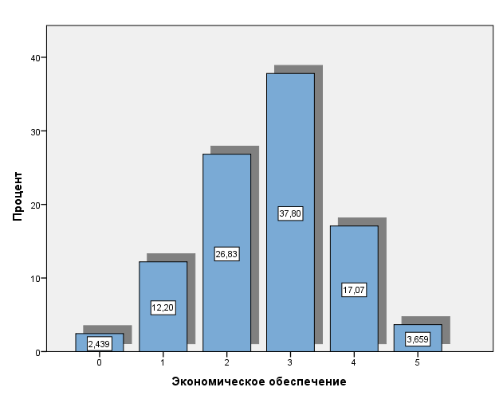
Рис. 2. - Диаграмма распределения респондентов по уровню экономической обеспеченности. 0 – крайне низкая обеспеченность, 5 – очень высокая обеспеченность.
Параметры уровня социальной защищенности не дают столь однозначных ответов: крайне низкая защищенность (0) – 9,76%, низкая (1) – 17,07%, скорее низкая (2) – 24,39%, скорее высокая (3) – 20,73%, высокая (4) – 19,51% и очень высокая (5) – 8,54% (Рис.3).
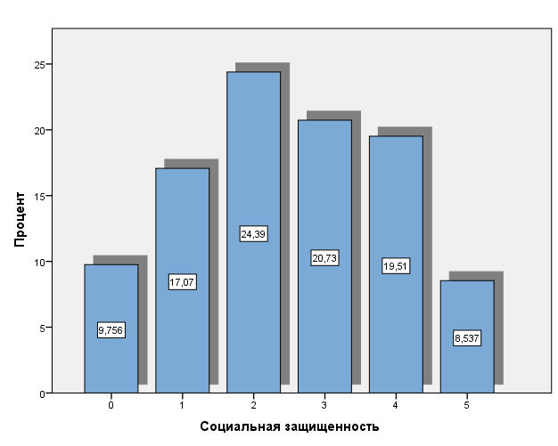

Рис. 3. - Диаграмма распределения респондентов по уровню социальной защищенности. 0 – крайне низкая защищенность, 5 – очень высокая социальная защищенность.
Уровень жизненных перспектив на будущее дает показатели выше средних. Но стоит отметить, что полученные данные намного ниже, чем в предыдущих наших исследованиях [2 - 6]. Очень низкий уровень (0) – 10,98%, низкий (1) – 6,10%, скорее низкий (2) – 14,63 %, скорее высокий (3) – 29,27%, высокий (4) – 25,61% и очень высокий (5) – 13,14% (Рис.4).
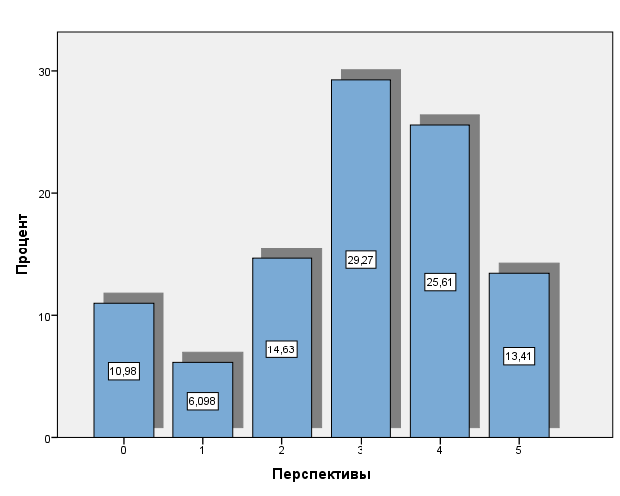
Рис. 4. - Диаграмма распределения респондентов по уровню жизненных перспектив. 0 – крайне низкий уровень перспектив, 5 – очень высокий уровень.

Раздел описывающий активность студенчества по отношению к политической жизни общества начинается вопросами об уровнях причастности и эмоциональной вовлеченности в политические процессы. Абсолютно не причастен (0) – 34,15%, не причастен (1) – 20,73%, скорее не причастен (2) – 25,61%, скорее причастен (3) – 15,85%, и крайне причастен (5) – 3,66%. Показатели вовлеченности дают более высокие результаты: крайне не вовлечен (0) – 15,85%, не вовлечен (1) – 21,95%, скорее не вовлечен (2) – 24,39%, скорее вовлечен (3) – 18,29%, вовлечен (4) – 8,54%, крайне вовлечен (5) – 10,98%. (Рис.5).

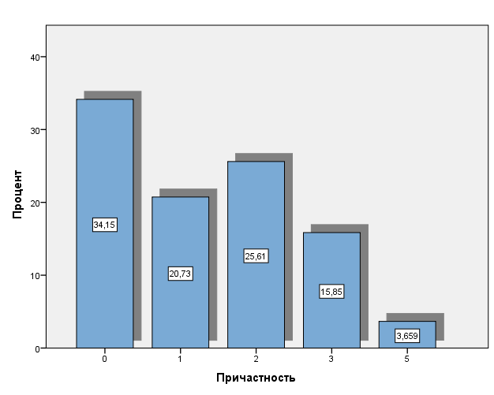 | 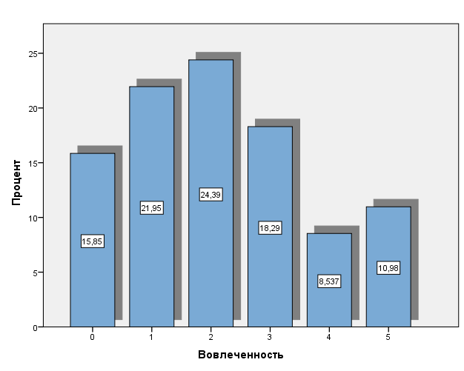
Рис. 5. - Диаграммы распределения респондентов по причастности к политическим процессам и эмоциональной вовлеченности в них. 0 – очень низкий уровень, 5- крайне высокий.

Одним из индикаторов активности являются также уровни интереса к новостным политическим программам и их обсуждение. Крайне низкий уровень обсуждаемости (0) – 9,76%, низкий (1) – 10,96%, скорее низкий (2) - 28,05%, скорее высокий (3) - 23,17%, высокий (4) - 18,29% и очень высокий (5) – 9,76%. И показатели интереса к политическим новостям несколько выше: очень низкий уровень заинтересованности (0) – 17,07%, низкий (1) – 7,31%, скорее низкий (2) - 17,07%, скорее высокий (3) - 23,17%, высокий (4) - 21,95% и очень высокий (5) – 13,41% (Рис. 6).
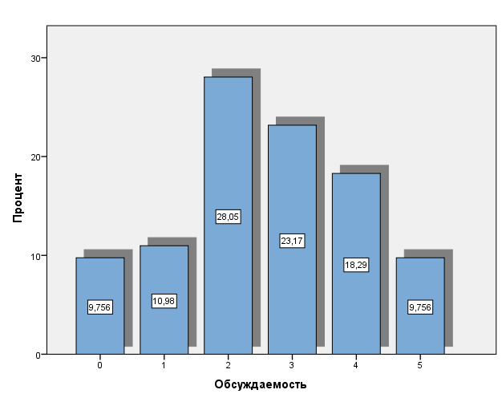 | 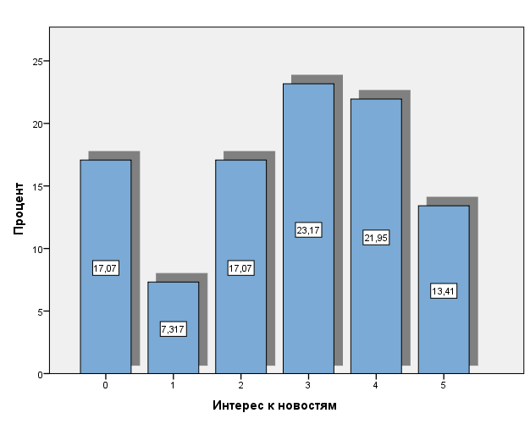
Рис. 6. - Диаграммы распределения респондентов по обсуждаемости политических новостей и интереса к ним. 0 – очень низкий уровень, 5- крайне высокий.

Анализ отношения студентов к властным структурам отражено в следующих показателях. Уровень согласия с правительственными решениями: «крайне не согласен» (0) – 6,10%, «Не согласен» (1) – 8,54% %, «скорее не согласен» (2) – 24,39%, «скорее согласен» (3) – 43,90%, «согласен» (4) – 12,20% и «полностью согласен» - 4,88% (Рис.7).
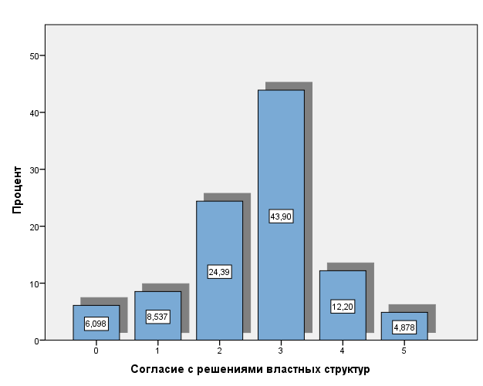
Рис. 7. - Диаграмма распределения респондентов по согласию с решениями властей. 0 – крайне низкий уровень согласия с решениями, 5 – очень высокий уровень.
Большая часть студентов не прибегнет к помощи властей в затруднительной ситуации: «абсолютно не рассчитывают на помощь» (0) – 12,20%, «не рассчитывают» (1) – 21,95%, «скорее не рассчитывают» (2) – 26,83 %, «скорее рассчитывают» (3) – 21,95%, «рассчитывают» (4) - 12,20% и «полностью рассчитывают» (5) – 4,88% (Рис. 8).
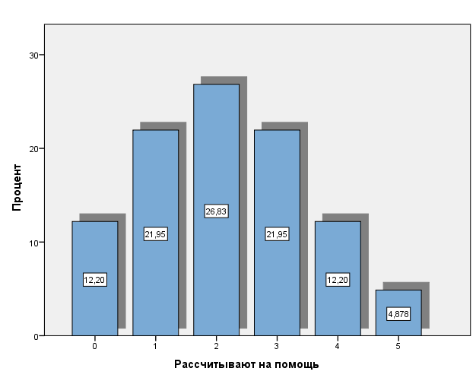

Рис. 8. - Диаграмма насколько рассчитывают респонденты на помощь властей. 0 – абсолютно не рассчитывают на помощь, 5 – полностью рассчитывают.
Уровень справедливости политики органов власти показали средние результаты – 2,38. Студенты оценивают «крайне несправедливой» (0) – 9,76%, «несправедливой»» (1) – 20,73%, «скорее несправедливой» (2) – 21,95%, «скорее справедливой» (3) – 25,61%, «справедливой» (4) – 13,41%, «очень справедливой» - 8,54%. (Рис.9).
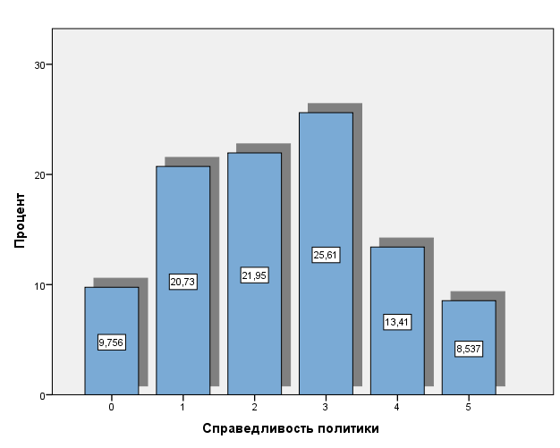
Рис. 9. Диаграмма распределения респондентов по справедливости политики. 0 – крайне несправедливая политика, 5 – очень справедливая политика.
Но, что касается электоральной активности, то здесь получены весьма низкие показатели. «Не принимают участия в выборах» (4) – 51,22%. И далее оценки практически равномерно распределилась между ответами «в некоторых участвуют, в некоторых нет – из-за условий выборов» (3) – 20,73%, «посещают все избирательные компании» (1) – 19,51%, «иногда принимают участие, когда есть свободное время» (2) – 8,54% (Рис.10).
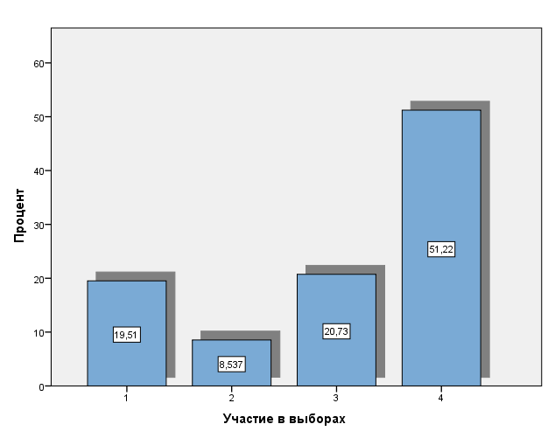
Рис. 10. - Диаграмма распределения респондентов по участию в выборах. 1- все избирательные компании, 2 - иногда принимают участие, когда есть свободное время, 3 - в некоторых участвуют, в некоторых нет – из-за условий выборов, 4 - не принимают участия в выборах.
«Не принимают и не собираются принимать участие в общественных движениях и митингах» (4) – 57,32%, «никогда не принимали, но хотят в будущем» (3) – 17,07%, «принимали, но больше не хотят в них участвовать» (2) – 14,63%, «всегда принимали, и будут принимать участие» (1) – 10,98% (Рис. 11).
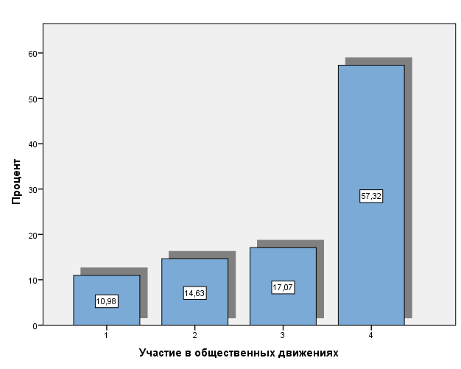
Рис. 11. - Диаграммы распределения респондентов по участию в общественных движениях. 1 - всегда принимали, и будут принимать участие, 2 - принимали, но больше не хотят в них участвовать, 3 - никогда не принимали, но хотят в будущем, 4 - не принимают и не собираются принимать участие в общественных движениях и митингах.

Анализ существующей политический ситуации [7 - 8] в России в целом и Ростовской области приведен на графиках рисунка 12. По значениям средних, оценка ситуации в области – 2,52 и по России – 2,62.
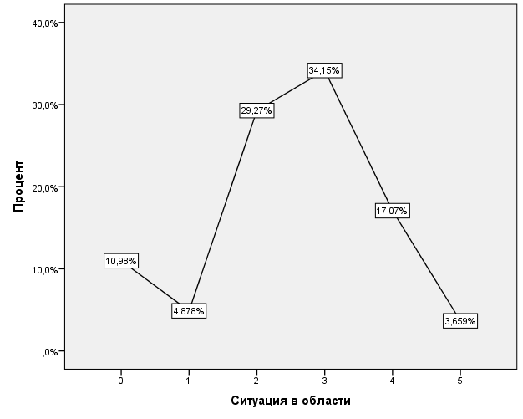 | 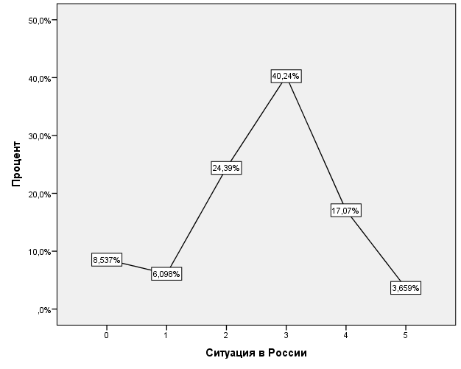
Рис. 11. - Диаграммы распределения респондентов по оценке политических ситуаций в Ростовской области и России в целом. 0 – критическая политическая обстановка, 5 – благоприятная обстановка.
Результаты отношения студентов к протестным мероприятиям [9 - 10] показали, что молодежь относится к ним скорее негативно (Рис.12). Относятся к акциям протеста крайне негативно (0) – 17,07%, негативно (1) – 17,07%, скорее негативно (2) – 17,07%, скорее положительно (3) – 29,27%, положительно (4) – 8,54%, весьма положительно (5) – 10,98%.
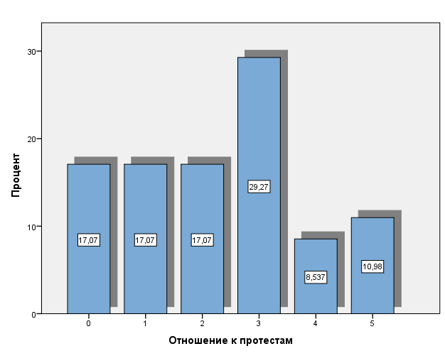
Рис. 12. - Диаграмма распределения респондентов по отношению к массовым акциям протеста. 0 – крайне негативно, 5 – весьма положительно.

Таким образом, наблюдается низкий уровень причастности к политическим процессам - 1,38 (здесь и далее приводятся средние значения по пятибалльным шкалам), и средний уровень эмоциональной вовлеченности – 2,15. При исследовании политической активности, выявлен средний уровень интереса к политической новостной информации и ее обсуждаемости – 2,59. Получен низкий уровень политической активности молодых людей: слабая электоральная и общественная деятельность. Оценка политической ситуации нейтральная, по значениям средних в области – 2,52 и по России – 2,62. Уровень латентной протестности в целом ниже среднего (34% опрашиваемых относятся к массовым акциям протеста негативно и крайне негативно). Однако настораживает, что 19% респондентов относятся к массовым акциям положительно (из них 11% весьма положительно).

Работа выполнена по гранту РФФИ № 14-06-00230а.

Литература
1. Иванова М.И., Мощенко И.Н., Бугаян И.Ф. Отношение студенчества РГСУ к политической жизни в конце 2013 года// Инженерный вестник Дона. – 2014. – № 2. URL: ivdon.ru/ru/magazine/archive/n2y2014/2560.
2. Мощенко И.Н. Иванова М.И. Динамика когнитивной составляющей групповой установки студенчества г. Ростова по отношению к политическому порядку (по данным 2009 - 2011 г.г.) //Инженерный вестник Дона, 2012, №2. URL: ivdon.ru/magazine/archive/n2y2012/877.
3. Мощенко И.Н., Иванова М.И. Сравнительный анализ когнитивной составляющей групповой установки студенчества по отношению к политическому порядку некоторых регионов Северного Кавказа // Инженерный вестник Дона, 2012, №2. URL: ivdon.ru/magazine/archive/n2y2012/868.
4. Мощенко И.Н., Иванова М.И. Гендерные различия в восприятии политического порядка студенчеством г. Ростова-на-Дону в 2013 году [Текст]: Гендерные реалии 21 века: сборник научных статей. Материалы XI Международных гендерных чтений (Ростов-на-Дону, 28 марта 2014 г.) / Под.ред. д.ф.н. Л.А. Савченко; Южный федеральный университет. Издательство Южного Федерального Университета. – Ростов-на-Дону, 2014. – С.88-91.
5. Мощенко И.Н. Иванова М.И. Эмоциональная составляющая отношения студенчества РГСУ к политическому порядку (по данным 2009 г.) [Текст] // Научная мысль Кавказа. Междисциплинарный журнал, 2011, №2. С.89-99.
6. Розин М.Д., Мощенко И.Н. Иванова М.И. Уровень эмоционального восприятия политического порядка студенчеством РГСУ на начало 2012 г. // «Инженерный вестник Дона», 2012, №4, ч. 1. URL: ivdon.ru/magazine/archive/n4p1y2012/
7. Francis L.F. Lee The impact of online user-generated satire on young people’s political attitudes: Testing the moderating role of knowledge and discussion // «Telematics and Informatics» No. 31, 2014. - P. 397–409.
8. Unsworth K. L., Fielding K. S. It's political: How the salience of one's political identity changes climate change beliefs and policy support //Global Environmental Change. – 2014. – V. 27. – Pp. 131-137.
9. Иванова М.И., Ярошенко А.Н., Мощенко И.Н. Групповые политические установки студенчества ДГТУ //Инженерный вестник Дона, 2013, №3. URL: ivdon.ru/ru/magazine/archive/n3y2013/2238.
10. Иванова М.И., Розин М.Д., Мощенко И.Н., Клаус Н.Г., Литвинов С.В., Носко В.И., Свечкарев В.П., Сущий С.Я., Тымчук Д.А., Угольницкий Г.А. Современная практика моделирования этносоциокультурной конфликтности на Юге России: Монография / М.Д. Розин. – Р\Д: Изд-во СКНЦВШ ЮФУ, 2012.- 176 с.

References
1. Ivanova M.I., Moshchenko I.N., Bugayan I.F. Inženernyj vestnik Dona (Rus), 2014, №2. URL: ivdon.ru/ru/magazine/archive/n2y2014/2560.
2. Moshchenko I.N., Ivanova M.I. Inženernyj vestnik Dona (Rus), 2012, №2. URL: ivdon.ru/magazine/archive/n2y2012/877.
3. Moshchenko I.N., Ivanova M.I. Inženernyj vestnik Dona (Rus), 2012, №4, p. 2. URL: ivdon.ru/magazine/archive/n2y2012/868.
4. Moshchenko I.N., Ivanova M.I. Gendernye realii 21 veka: sbornik nauchnykh statey. Materialy XI Mezhdunarodnykh gendernykh chteniy (Rostov-na-Donu, 28 marta 2014 g.). Rostov-na-Donu, 2014, pp.88-91.
5. Moshchenko I.N. Ivanova M.I. Nauchnaya mysl' Kavkaza. Mezhdistsiplinarnyy zhurnal. 2011. №2. Pp. 89-99.
6. Rozin M.D., Moshchenko I.N. Ivanova M.I. Inženernyj vestnik Dona (Rus), 2012, №4, ch. 1. URL: ivdon.ru/magazine/archive/n4p1y2012/1446.
7. Francis L.F. Lee The impact of online user-generated satire on young people’s political attitudes: Testing the moderating role of knowledge and discussion [Telematics and Informatics] No. 31, 2014. Pp. 397–409.
8. Unsworth K. L., Fielding K. S. It's political: How the salience of one's political identity changes climate change beliefs and policy support. Global Environmental Change. 2014. V. 27. Pp. 131-137.
9. Ivanova M.I., Yaroshenko A.N., Moshchenko I.N. Inženernyj vestnik Dona (Rus), 2013, №3. URL: ivdon.ru/ru/magazine/archive/n3y2013/2238.
10. Ivanova M.I., Rozin M.D., Moshchenko I.N., Klaus N.G., Litvinov S.V., Nosko V.I., Svechkarev V.P., Sushchiy S.Ya., Tymchuk D.A., Ugol'nitskiy G.A. Sovremennaya praktika modelirovaniya etnosotsiokul'turnoy konfliktnosti na Yuge Rossii [Modern practice of modeling of an ethnosociocultural conflictness in the south of Russia]. R\D: Izd-vo SKNTsVSh YuFU, 2012. 176 p.

